



O direito à participação política das pessoas com problemas de saúde mental e pessoas com deficiências intelectuais

Outubro de 2010

O presente relatório aborda questões mais directamente relacionadas com o princípio da não discriminação (artigo 21.º), a integração das pessoas com deficiência (artigo 26,º), o direito de eleger e de ser eleito nas eleições para o Parlamento Europeu (artigo 39.º) e o direito de eleger e de ser eleito nas eleições municipais (artigo 40.º), todas incluídas nos capítulos III – “Igualdade” e V – “Cidadania” da Carta dos Direitos Fundamentais da União Europeia.

Imagem da capa:
© Vladimir Cetinski – iStockphoto
05-08-08

Encontram-se disponíveis numerosas outras informações sobre a Agência dos Direitos Fundamentais da União Europeia, no
sítio Web da FRA, fra.europa.eu

Reprodução autorizada, excepto para fins comerciais, mediante indicação da fonte.

Em caso de dúvidas relativas à presente tradução, consulte a versão oficial do documento, que é a versão original em inglês.

Preâmbulo
Desde a entrada em vigor da Convenção da ONU sobre os Direitos das Pessoas com Deficiência (CDPD) em 3 de Maio de 2008, 16 Estados-Membros da UE ratificaram o documento em Setembro de 2010 e muitos outros países encontram-se em várias fases do processo de ratificação. Agora, com a adesão antecipada da União Europeia à CDPD, a protecção dos direitos das pessoas com deficiência dará outro grande passo em frente. A primeira ratificação de um tratado internacional sobre direitos humanos pela UE assinala, em si mesma, uma evolução significativa. Para as pessoas com deficiência, significa, em concreto, que os direitos e princípios da CDPD serão defendidos em toda a UE e que os desempenhos da União e dos Estados-Membros estarão sob escrutínio internacional.
A CDPD exige uma mudança de paradigma na forma como as nossas sociedades encaram as pessoas com deficiência. A Convenção reconhece explicitamente os direitos fundamentais das pessoas com deficiência em pé de igualdade com qualquer outro indivíduo. Contudo, o principal desafio é assegurar que os direitos no papel sejam postos em prática. Assim, a evolução mais significativa introduzida na CDPD é a seguinte: em vez de as pessoas com deficiência se terem de adaptar à forma como a sociedade está organizada, cabe agora à sociedade adaptar-se e preparar-se para as pessoas com deficiência e para as suas necessidades específicas. O controlo atento das alterações na prática assegurará que esta ambição se torne realidade.
Este é o primeiro projecto da Agência dos Direitos Fundamentais da União Europeia (FRA) no domínio da deficiência, realizado no espírito da CDPD. O projecto destina-se a avaliar a situação dos direitos fundamentais de alguns dos grupos mais vulneráveis de pessoas com deficiência, nomeadamente os que enfrentam problemas de saúde mental e os que sofrem de deficiências intelectuais.
Este relatório específico sobre o direito à participação política das pessoas com deficiências intelectuais e pessoas com problemas de saúde mental apresenta os resultados preliminares obtidos na componente jurídica do estudo. O direito de eleger e de ser eleito foi escolhido por se tratar de um direito fundamental de que todos os cidadãos da União devem poder gozar numa base equitativa. O relatório salienta as normas internacionais e europeias neste domínio e analisa o actual quadro jurídico dos 27 Estados-Membros da UE, no intuito de contribuir para o conhecimento sobre este tema e para o processo de reforma actualmente em curso nos Estados-Membros da União.

Morten Kjærum
Director

Índice
Preâmbulo 4
Introdução 7
1. Normas internacionais e europeias 9
1.1. Um direito geral à participação política 9
1.2. Um direito especificamente garantido às pessoas com deficiência intelectual e às pessoas com problemas de saúde mental 11
2. O espectro de participação política 15
2.1. Exclusão da participação política 15
2.2. Participação política limitada 16
2.3. Plena participação política 18
3. O caminho a seguir 21
Anexo 23

Lista de mapas

Mapa 1: Exclusão do direito à participação política na União Europeia 16
Mapa 2: Participação política limitada na União Europeia 17
Mapa 3: Plena participação política na União Europeia 19

Introdução

Em 2009, a Agência dos Direitos Fundamentais da União Europeia (FRA) iniciou o seu primeiro projecto no domínio da deficiência. Este projecto a três anos avaliará a protecção dos direitos fundamentais das pessoas com problemas de saúde mental e das pessoas com deficiências intelectuais. O projecto segue uma abordagem sócio-jurídica instituída pela FRA, que consiste em investigação jurídica em 27 Estados-Membros da UE durante 2009-2010 e é complementada por investigação sociológica no terreno em oito Estados-Membros da União. A investigação é apoiada pelo desenvolvimento de redes de parceiros que aconselham a FRA no que respeita ao desenvolvimento e à orientação do trabalho. Será promovida uma política de comunicação dedicada e adaptada a fim de assegurar que os grupos-alvo sejam incluídos e recebam informações acessíveis.
A FRA deciciu iniciar o seu trabalho no domínio da deficiência centrando-se no que o Tribunal Europeu dos Direitos do Homem (TEDH) descreveu como um “um grupo particularmente vulnerável da sociedade, que sofreu uma discriminação considerável no passado”, nomeadamente as pessoas com deficiências intelectuais e as pessoas com problemas de saúde mental. Embora se reconheça que são dois grupos separados, ambos sofrem dificuldades semelhantes por serem demasiadas vezes estigmatizados e excluídos pela sociedade.
É difícil chegar a acordo sobre uma definição dos dois grupos estudados. Todavia, o presente relatório utilizará as seguintes definições:
Uma pessoa com deficiência intelectual tem necessidades de desenvolvimento ao longo da vida. A deficiência intelectual é uma condição de desenvolvimento lento, em que a medicação não produz qualquer efeito.
Uma pessoa com problemas de saúde mental é um doente. As doenças mentais podem ser curadas ou estabilizadas com medicação, psicoterapia ou outros sistemas de apoio.³
A FRA está ciente de que, dependendo da jurisdição, do país ou da organização, são utilizados diferentes termos para designar os dois grupos de indivíduos estudados. Após uma consulta atenta às organizações parceiras que representam estes grupos de pessoas, a Agência decidiu utilizar as expressões “pessoas com deficiências intelectuais” e “pessoas com problemas de saúde mental. Em alguns casos, a fim de evitar repetições, o leitor encontrará uma referência a “pessoas com deficiência”; essa designação segue o espírito da Convenção sobre os Direitos das Pessoas com Deficiência (CDPD) da ONU e não pretende, de forma alguma, esbater as diferenças entre os dois grupos.
Uma das principais missões da Agência é proporcionar às Instituições da UE e aos seus Estados-Membros informações comparáveis sobre a situação na União. Num período em que a União Europeia, bem como os seus 27 Estados-Membros, se encontram em fase de adesão à CDPD, a FRA, cumprindo o seu papel, recolheu informações sobre a situação dos direitos fundamentais das pessoas com deficiência na União. Estas informações complementam o trabalho das outras organizações, como o Conselho da Europa (CdE), que está neste momento a executar o seu exaustivo Plano de Acção em matéria de Deficiência (2006-2015).
Embora esteja prevista a publicação de mais resultados do projecto da FRA relativo à deficiência ao longo de 2011 e 2012, a Agência está a publicar conclusões preliminares retiradas da investigação jurídica. Esta investigação foi já realizada para ajudar os Estados-Membros que aplicam actualmente reformas neste domínio.
A FRA optou por publicar um relatório sucinto sobre o direito à participação política, que constitui uma parte de um estudo mais amplo sobre os direitos fundamentais das pessoas com problemas de saúde mental e pessoas com deficiências intelectuais, essencialmente por dois motivos. O direito de eleger é essencial nos nossos países democráticos. Além disso, exemplifica os três princípios fundamentais da estratégia relativa à deficiência, assentes na CDPD, nomeadamente a não discriminação, a igualdade e a inclusão activa.
As conclusões aqui apresentadas baseiam-se em dados recolhidos pela rede de juristas FRA FRALEX. Foram reunidas informações adicionais através de intercâmbios com parceiros essenciais, incluindo o Grupo de Alto Nível para a Deficiência da Comissão Europeia, o Fórum de Coordenação Europeia para o Plano de Acção em matéria de Deficiência do Conselho da Europa (2006-2015), duas grandes organizações não governamentais (NGO) deste domínio, a Mental Health Europe e a Inclusion Europe, e várias instituições nacionais de direitos humanos que trabalham no domínio da deficiência. A FRA expressa a sua gratidão por estes valiosos contributos. A Agência salienta, todavia, que as conclusões contidas neste relatório representam as opiniões da FRA e não necessariamente as de qualquer instituição sua colaboradora.
Este relatório começa por analisar os princípios fundamentais internacionais e europeus relacionados com o direito à participação política. A situação nos Estados-Membros da UE é resumida e comparada na secção 2. O relatório apresenta depois a situação jurídica nos Estados-Membros da UE e conclui com alguns possíveis caminhos a seguir.

1. Normas internacionais e europeias

1.1. Um direito geral à participação política
Artigo 21.º da Declaração Universal dos Direitos do Homem (1948)
(1) Toda a pessoa tem o direito de tomar parte na direcção dos negócios públicos do seu país, quer directamente, quer por intermédio de representantes livremente escolhidos. (…)
(3) A vontade do povo é o fundamento da autoridade dos poderes públicos; e deve exprimir-se através de eleições honestas a realizar periodicamente por sufrágio universal e igual, com voto secreto ou segundo processo equivalente que salvaguarde a liberdade de voto.
Artigo 25.º do Pacto Internacional sobre os Direitos Civis e Políticos (1966)
Todo o cidadão tem o direito e a possibilidade, sem nenhuma das discriminações referidas no artigo 2.º e sem restrições excessivas:
- De tomar parte na direcção dos negócios públicos, directamente ou por intermédio de representantes livremente eleitos;
- De votar e ser eleito, em eleições periódicas, honestas, por sufrágio universal e igual e por escrutínio secreto, assegurando a livre expressão da vontade dos eleitores; (…)
O direito à participação política tem uma história longa e controversa. Solenemente proclamada no artigo 21.º da Declaração Universal dos Direitos do Homem, tornou-se juridicamente vinculativa com a sua inclusão no Pacto Internacional sobre os Direitos Civis e Políticos (PIDCP). Em 1996, o Comité dos Direitos do Homem da ONU (HRC) adoptou o Comentário Geral sobre o Artigo 25.º do PIDCP. Na interpretação deste artigo, o HRC reconheceu que são admissíveis limitações ao direito de eleger. Todavia, as condições do exercício destes direitos “devem assentar em critérios objectivos e razoáveis”. Por exemplo, na opinião do Comité, um requisito de idade mais elevado para a eleição para um determinado cargo pode ser considerado uma limitação legítima. Contudo, “não são permitidas distinções entre cidadãos, no gozo destes direitos, formas de discriminação com base na raça, cor, sexo, língua, religião, convicções políticas ou de outra natureza, origem nacional ou social, património, nascimento, ou outro estatuto”.
Além disso, o HRC considerou “pouco razoável restringir o direito de eleger com base na deficiência física ou impor requisitos de literacia, educação ou propriedade”. Contudo, de acordo com o Comité dos Direitos do Homem, “a incapacidade mental pode ser motivo para negar a uma pessoa o direito de eleger ou de desempenhar cargos públicos”. Como mostrará a próxima secção, a interpretação do HRC terá provavelmente de evoluir para tomar em devida conta a evolução da protecção dos direitos humanos no domínio da deficiência.
Artigo 3.º do Protocolo n.º 1 à Convenção Europeia dos Direitos do Homem (1952)
As Altas Partes Contratantes obrigam-se a organizar, com intervalos razoáveis, eleições livres, por escrutínio secreto, em condições que assegurem a livre expressão da opinião do povo na eleição do órgão legislativo.
A nível europeu, o direito a eleições livres é garantido pelo artigo 3.º do Protocolo n.º 1 da Convenção Europeia dos Direitos do Homem (CEDH). Inicialmente, não era evidente se os redactores da Convenção pretendiam confinar-se às estruturas democráticas dos Estados-Membros da CEDH ou garantir um direito individual a eleições livre para todos. A jurisprudência do Tribunal Europeu dos Direitos do Homem (TEDH) clarificou este ponto. No seu importante acórdão Mathieu-Mohin e Clerfayt contra Bélgica, de 1987, o TEDH confirmou que o artigo 3.º do Protocolo n.º 1 protege o “direito subjectivo à participação” (n.º 51) – ou seja, o direito de eleger e o direito de ser eleito (também denominado direito de voto activo e passivo).
A jurisprudência do TEDH confirmou, desde então, esta abordagem inicial, salientando que estes direitos “são cruciais para criar e manter os fundamentos de uma democracia efectiva e significativa regida pelo Estado de direito”.
No influente processo Hirst contra Reino Unido n.º 2, que abordou a proibição generalizada dos direitos de voto imposta a prisioneiros condenados no Reino Unido, o TEDH declarou ainda que:
“…o direito de eleger não é um privilégio. No século XXI, a presunção num Estado democrático deve ser favorável à inclusão… O sufrágio universal transformou-se no princípio fundamental (…). Qualquer desvio [deste] princípio compromete a validade democrática do órgão legislativo assim eleito e das leis que o mesmo promulga”.
Apesar de não estarem incluídas limitações específicas ao direito a eleições livres no artigo 3.º do Protocolo n.º 1 (ao contrário dos artigos 8.º a 11.º da CEDH), o Tribunal reconheceu que o direito de eleger não é absoluto. Algumas restrições previstas na legislação nacional são admissíveis. Contudo, o TEDH questiona sempre se as limitações impostas afectam a “livre expressão de opinião das pessoas na escolha do órgão legislativo”. Dessa forma, o Tribunal “procura a arbitrariedade ou ausência de proporcionalidade” nas medidas restritivas introduzidas pelas autoridades nacionais. Ao mesmo tempo, o TEDH reconhece que os sistemas eleitorais da Europa são muito diversos. Os juízes europeus estão dispostos, portanto, a conceder aos Estados-Membros uma ampla liberdade (“ampla margem de apreciação”) para organizar os processos eleitorais.
O artigo 3.º do Protocolo n.º 1 refere “a eleição do órgão legislativo”. Nesse contexto, o âmbito de aplicação deste artigo limita-se a determinados tipos de eleições. Todavia, segundo o TEDH, o artigo não abrange apenas a eleição dos parlamentos nacionais. Consequentemente, no importante acórdão do processo Matthews contra Reino Unido, o TEDH considerou que as eleições para o Parlamento Europeu estão incluídas no âmbito de aplicação do artigo 3.º do Protocolo n.º 1.
Também se aplicam a Carta dos Direitos Fundamentais da União Europeia (CDF) e os Tratados da UE. O artigo 39.º da CDF garante a “todos os cidadãos” o direito de eleger e de ser eleito nas eleições para o Parlamento Europeu e o artigo 40.º do mesmo documento protege o direito de eleger e de ser eleito nas eleições municipais. Estes direitos de voto têm de ser analisados em conjunto com o artigo 10.º do Tratado da União Europeia (TUE) e do artigo 22.º do Tratado sobre o Funcionamento da União Europeia (TFUE) (que prevêem o direito de votar nas eleições para o Parlamento Europeu e nas eleições municipais), bem como a Directiva 93/109 e a Directiva 94/80 (adaptadas em várias ocasiões para organizar a participação dos cidadãos da UE dos novos Estados-Membros). Em aplicação do princípio de não discriminação, estas normas jurídicas colocam os cidadãos e não cidadãos da UE em pé de igualdade no que respeita ao direito de eleger e de ser eleito para o Parlamento Europeu e para as eleições municipais.
Finalmente, o Código de Boas Práticas em matéria Eleitoral de 2002, da Comissão de Veneza, apesar de ser um documento indicativo, proporciona directrizes interessantes para o bom funcionamento das eleições democráticas. O texto inclui as orientações da Comissão sobre as circunstâncias em que pode existir uma privação do direito de eleger ou de ser eleito. Declara na orientação 1.1.d que: “i. Pode admitir-se a privação dos indivíduos do seu direito de eleger e de ser eleito, mas apenas quando estiverem reunidas as seguintes condições cumulativas: ii. A privação tem de estar prevista na lei; iii. O princípio da proporcionalidade tem de ser cumprido; as condições de privação dos indivíduos do direito a serem eleitos podem ser menos restritas do que as que dizem respeito à anulação do seu direito de voto; iv. A privação tem de basear-se em incapacidade mental ou numa condenação penal por um crime grave; v. Além disso, a retirada de direitos políticos ou a determinação da incapacidade mental apenas podem ser impostas por decisão expressa de um tribunal”.
Em suma, o direito à participação política é juridicamente protegido por instrumentos internacionais e europeus. A sua importância para um processo democrático funcional está patente nos textos e na interpretação de diferentes organismos responsáveis pela sua aplicação.
De acordo com a legislação geral em matéria de direitos humanos, o direito de eleger não é um direito absoluto e, em alguns casos, pode ser limitado, particularmente em situações de incapacidade. As pessoas com deficiências intelectuais e as pessoas com problemas de saúde mental são directamente visadas por esta limitação. A secção seguinte apresentará os progressos jurídicos recentes que protegem especificamente os direitos à participação política das pessoas com deficiência.
1.2. Um direito especificamente garantido às pessoas com deficiência intelectual e às pessoas com problemas de saúde mental
Convenção da ONU sobre os Direitos das Pessoas com Deficiência (2006)
Artigo 29.º – Participação na vida política e pública
Os Estados partes garantem às pessoas com deficiência os direitos políticos e a oportunidade de os gozarem, em condições de igualdade com as demais pessoas, e comprometem-se a:
(a) Assegurar que as pessoas com deficiências podem efectiva e plenamente participar na vida política e pública, em condições de igualdade com os demais, de forma directa ou através de representantes livremente escolhidos, incluindo o direito e oportunidade para as pessoas com deficiência votarem e serem eleitas, inter alia:
(i) Garantindo que os procedimentos de eleição, instalações e materiais são apropriados, acessíveis e fáceis de compreender e utilizar;
(ii) Protegendo o direito das pessoas com deficiências a votar, por voto secreto em eleições e referendos públicos sem intimidação e a concorrerem a eleições para exercerem efectivamente um mandato e desempenharem todas as funções públicas a todos os níveis do governo, facilitando o recurso a tecnologias de apoio e às novas tecnologias sempre que se justificar;
(iii) Garantindo a livre expressão da vontade das pessoas com deficiência enquanto eleitores e para este fim, sempre que necessário, a seu pedido, permitir que uma pessoa da sua escolha lhes preste assistência para votar; (…)

O artigo 29.º da Convenção sobre os Direitos das Pessoas com Deficiência (CDPD) determina que as Partes devem assegurar que as pessoas com deficiência possam participar de forma efectiva e plena na vida política e pública em igualdade de circunstâncias com outros cidadãos, directamente ou através de representantes escolhidos livremente, incluindo o direito e a oportunidade de as pessoas com deficiência elegerem e serem eleitas. Gerard Quinn sublinha a importância deste artigo “tendo em conta que as pessoas com deficiência não têm, normalmente, impacto político (apesar do seu número elevado)”. Contudo, como foi demonstrado na secção anterior, algumas limitações ao direito de eleger são legítimas, em particular no que se refere a pessoas com deficiências intelectuais e a pessoas com problemas de saúde mental.nvention on the Rights of
Convenção da ONU sobre os Direitos das Pessoas com Deficiência (2006)
Artigo 1.º – Objecto
O objecto da presente Convenção é promover, proteger e garantir o pleno e igual gozo de todos os direitos humanos e liberdades fundamentais por todas as pessoas com deficiência e promover o respeito pela sua dignidade inerente.
As pessoas com deficiência incluem aqueles que têm incapacidades duradouras físicas, mentais, intelectuais ou sensoriais, que em interacção com várias barreiras podem impedir a sua plena e efectiva participação na sociedade em condições de igualdade com os outros.
Independentemente da interpretação do Comité dos Direitos do Homem do artigo 25.º do PIDCP ou das Orientações adoptadas pela Comissão de Veneza, quando lidos em conjunto, os artigos 1.º e 29.º da CDPD garantem o direito de voto activo e passivo às pessoas com deficiências intelectuais e às pessoas com problemas de saúde mental. Na ausência de uma interpretação consagrada destas normas pelo Comité da ONU para os Direitos das Pessoas com Deficiência, ainda não é possível definir com segurança o âmbito da protecção prevista no artigo 29.º da CDPD. Apenas é possível inferir que a privação do direito à participação política das pessoas com deficiência que foi considerado admissível antes da entrada em vigor da CDPD teria de ser reanalisada pelas Partes da Convenção.
Essa abordagem é apoiada por vários instrumentos jurídicos não vinculativos adoptados por unanimidade pelo Comité de Ministros do Conselho da Europa.
Recomendação Rec(2006)5 de 5 de Abril de 2006
A participação de todos os cidadãos na vida política e pública e no processo democrático é fundamental para o desenvolvimento das sociedades democráticas. A sociedade tem necessidade de reflectir sobre a diversidade dos seus cidadãos e de tirar benefício da variedade da sua experiência e conhecimento/saber. Assim, é importante que as pessoas com deficiência/incapacidade possam exercer o seu direito de voto e de participar em tais actividades.

Recomendação Rec(2004)10 de 22 de Setembro de 2004
Artigo 4.º – Direitos civis e políticos
- As pessoas com perturbações mentais devem poder exercer todos os seus direitos civis e políticos.
- Quaisquer restrições ao exercício destes direitos devem ser conforme às disposições da Convenção para a Protecção dos Direitos do Homem e das Liberdades Fundamentais e não devem basear-se no simples facto de uma pessoa sofrer de uma perturbação mental.

- Como é possível garantir a participação de pessoas com deficiência? ²⁵²⁶
- As possíveis restrições são conformes às normas internacionais em vigor?
Estas perguntas ainda carecem de respostas definitivas, mas os parágrafos seguintes proporcionam alguma orientação. Antes disso, contudo, é essencial mencionar o conceito de capacidade jurídica. Como foi demonstrado na secção 2, este conceito jurídico é determinante. De facto, a evolução do entendimento da capacidade jurídica, tal como é agora definida pela CDPD, constitui uma pedra angular desta Convenção.
Convenção da ONU sobre os Direitos das Pessoas com Deficiência (2006)
Artigo 12.º – Reconhecimento igual perante a lei
1. Os Estados Partes reafirmam que as pessoas com deficiência têm o direito ao reconhecimento perante a lei da sua personalidade jurídica em qualquer lugar.
2. Os Estados Partes reconhecem que as pessoas com deficiências têm capacidade jurídica, em condições de igualdade com as outras, em todos os aspectos da vida. (…)
Em resumo, o artigo 12.º da CDPD determina que o princípio da igualdade entre pessoas com deficiência e todos os outros cidadãos se aplica também à capacidade jurídica. Todavia, como será demonstrado na próxima secção, em muitos Estados-Membros da UE a privação do direito de eleger está muitas vezes directamente, e por vezes automaticamente, associado à perda de capacidade jurídica. Contudo, em 1999, os Estados-Membros do Conselho da Europa recomendaram que a privação do direito de eleger não estivesse automaticamente ligada à perda de capacidade jurídica ou a qualquer outra medida de protecção (como a tutela).
Recomendação R(99)4 de 23 de Fevereiro de 1999
Princípio 3 – Máxima preservação da capacidade
“... 2. Em particular, as medidas de protecção não devem automaticamente privar a pessoa em causa do direito de eleger, redigir um testamento ou aceitar ou recusar qualquer intervenção no domínio da saúde, nem de tomar decisões de carácter pessoal num qualquer momento em que a sua capacidade lho permita”.

Neste contexto, e pela primeira vez, o Tribunal Europeu dos Direitos do Homem teve de tomar uma decisão sobre um processo em que a requerente se queixava desta exclusão automática devido à sua saúde mental. No importante acórdão Alajos Kiss contra Hungria, o TEDH considerou por unanimidade haver uma violação do artigo 3.º do Protocolo n.º1. A senhora Kiss sofria da doença maníaco-depressiva e foi colocada sob tutela parcial. Nos termos do artigo 70.º, n.º 5, da Constituição húngara, as pessoas colocadas sob tutela parcial ou total perdem o direito de eleger. Na avaliação da proporcionalidade desta medida, o TEDH notou que o órgão legislativo húngaro nunca “procurou equilibrar os interesses em disputa nem avaliar a proporcionalidade da restrição” (n.º 41). O Tribunal foi mais longe e recusou uma ampla margem de apreciação às autoridades húngaras uma vez que, “se uma restrição dos direitos fundamentais se aplica a um determinado grupo vulnerável da sociedade, como o dos deficientes mentais, que sofreu uma discriminação considerável no passado, a margem de apreciação do Estado é substancialmente mais pequena e são necessários motivos muito significativos para as restrições em causa (…). A justificação para esta abordagem, que questiona mesmo determinadas classificações, é o facto de esses grupos terem sido historicamente sujeitos a um preconceito com consequências duradouras, o que resulta na sua exclusão social. Tal preconceito pode implicar a criação de estereótipos legislativos que proíbem a avaliação individualizada das suas capacidades e necessidades (…)” (n.º 42). Para fundamentar a sua conclusão, o Tribunal fez algumas afirmações de grande alcance, referindo-se, em particular, ao artigo 29.º da CDPD:
“O Tribunal considera ainda que o tratamento das pessoas com deficiências intelectuais ou mentais como uma classe única é uma classificação questionável e que a limitação dos seus direitos tem de ser sujeita a um rigoroso escrutínio. Esta abordagem reflecte-se noutros instrumentos do direito internacional (…). O Tribunal conclui, portanto, que uma supressão indiscriminada dos direitos de voto, sem uma avaliação judicial individualizada e assente apenas numa deficiência mental que carece de tutela parcial, não pode ser considerada compatível com os motivos legítimos para restringir o direito de eleger”.
A importância deste processo não pode ser desvalorizada. Apesar de o TEDH não ter autoridade para interpretar a CDPD – essa análise é da responsabilidade do Comité da ONU para os Direitos das Pessoas com Deficiência – este acórdão terá provavelmente um impacto que ultrapassa a Europa e, consequentemente, não afectará apenas os Estados-Membros da UE que possuem um quadro jurídico semelhante ao da Hungria (ver capítulo 2). Além disso, o acórdão rejeita claramente a privação automática dos direitos de voto das pessoas sujeitas a medidas de protecção. O Tribunal parece disposto a aceitar que uma “decisão judicial individualizada” possa restringir o direito de eleger das pessoas com deficiência. Resta saber como este instrumento será aplicado na prática, dado que o artigo 29.º da CDPD apela claramente aos Estados Partes para que garantam uma participação plena das pessoas com deficiência, respondendo, se necessário, às suas necessidades específicas.
De igual modo, o Comité de Peritos para a Participação das Pessoas com Deficiência na Vida Política e Pública (CAHPAH-PPL) do Conselho da Europa trabalha actualmente em conjunto com a Comissão de Veneza na preparação de uma declaração interpretativa do Código de Boas Práticas em matéria Eleitoral da Comissão de Veneza. Este documento deverá alinhar o Código com os princípios garantidos pelo artigo 29.º do CDPD.
Como foi referido, a legislação internacional e europeia referente ao direito de eleger das pessoas com problemas de saúde mental e das pessoas com deficiências intelectuais avança rapidamente no sentido de uma participação plena e equitativa. A evolução dos princípios internacionais teve e terá impacto a nível nacional.
A secção seguinte irá descrever as conclusões da FRA sobre o modo como os sistemas jurídicos dos 27 Estados-Membros garantem o direito à participação política das pessoas com problemas de saúde mental e das pessoas com deficiências intelectuais. Centrando-se preferencialmente no quadro jurídico, esta secção não abordará medidas de facilitação que não estejam previstas na lei. Embora se reconheça a importância de tais medidas para o pleno gozo do direito de eleger, a sua análise ultrapassa o âmbito do presente relatório.

2. O espectro de participação política

Esta secção analisa os resultados dos estudos nacionais da FRA em 27 Estados-Membros da União Europeia no que respeita a pessoas com problemas de saúde mental e pessoas com deficiências intelectuais. As práticas nacionais neste domínio são bastante diversas. Contudo, é possível detectar três abordagens desta questão. O espectro de abordagens varia entre a (1) exclusão total, (2) a ponderação caso a caso e a (3) participação plena. Os parágrafos seguintes agrupam os países de acordo com estas três abordagens. Todavia, vários países utilizam soluções específicas adaptadas aos dois grupos distintos estudados neste relatório. É por este motivo que a situação num determinado país pode estar reflectida em diferentes abordagens. Este facto explica por que razão um país pode estar presente em um ou mais mapas (ver Mapas 1 e 2).
2.1. Exclusão da participação política
A maioria dos Estados-Membros associa o direito à participação política à capacidade jurídica do indivíduo. Estes Estados-Membros têm uma regra de exclusão automática ou quase automática nos seus sistemas jurídicos. Negam o direito à participação política a todas as pessoas sujeitas a uma medida de protecção, como a tutela parcial ou total, independentemente do seu nível real e/ou individual de capacidade funcional ou do facto de sofrerem de uma deficiência intelectual ou de um problema de saúde mental. Estes países são mostrados no Mapa 1 infra. É possível encontrar pormenores adicionais mais adiante, no Anexo I, p. 28. Os parágrafos seguintes apresentarão exemplos desta abordagem.
Nos países onde existe uma exclusão automática, ela está consagrada na Constituição ou prevista na legislação eleitoral.
Um exemplo é a Bulgária, onde a exclusão da participação política é desencadeada pela privação da capacidade jurídica. O artigo 42.º, n.º 1, da Constituição búlgara declara o seguinte: “Todos os cidadãos com idade superior a 18 anos, com excepção dos que se encontram sob interdição judicial (…), têm o direito de eleger autoridades nacionais e locais e de votar em referendos”. As pessoas com problemas de saúde mental e as pessoas com deficiências intelectuais que sejam consideradas incapazes de cumprir as suas obrigações e que, por esse motivo, sejam colocadas sob tutela (“através de interdição judicial”) são, portanto, privadas da sua capacidade jurídica. Por outras palavras, os direitos políticos são rejeitados a todas as pessoas sob tutela parcial ou total, independentemente do seu nível real de capacidade funcional.
Além disso, a Lei dos Partidos Políticos determina que os partidos políticos só podem ser criados por cidadãos búlgaros que tenham o direito de eleger. Consequentemente, a exclusão do direito de voto das pessoas sob tutela também conduz a uma proibição de quaisquer outras actividades políticas.
A Constituição húngara prevê uma excepção explícita ao direito universal de votar – apenas as pessoas com plena capacidade jurídica o podem exercer. As pessoas colocadas sob custódia total ou parcial, mesmo num domínio totalmente distinto (como os direitos parentais ou o consentimento de tratamento médico), são excluídas da participação política.
É possível encontrar disposições constitucionais semelhantes em vários países: República Checa, Dinamarca, Estónia, Grécia, Lituânia, Luxemburgo, Malta ou Polónia e Portugal, entre outros.
Noutros países, existem leis que podem ter o efeito de excluir determinadas categorias de pessoas do processo eleitoral. A Lei Eleitoral Federal da Alemanha é um exemplo desta abordagem. As pessoas a quem é atribuído um tutor para gerir todas as suas obrigações, não apenas por ordem temporária, são automaticamente privadas do seu direito de eleger.
O quadro jurídico lituano adopta uma abordagem semelhante: toda a legislação eleitoral pertinente para as eleições presidenciais, parlamentares, municipais ou para o Parlamento Europeu proíbe o voto de pessoas que tenham sido declaradas incapazes por uma decisão judicial.
A lei inclui disposições semelhantes noutros países, incluindo os seguintes: Bélgica, República Checa, Dinamarca, Letónia, Portugal, Roménia e Eslováquia.
A secção seguinte irá analisar a situação em que a participação das pessoas com problemas de saúde mental e as pessoas com deficiências intelectuais é permitida, mas de forma limitada.

Mapa 1: Exclusão do direito à participação política na União Europeia

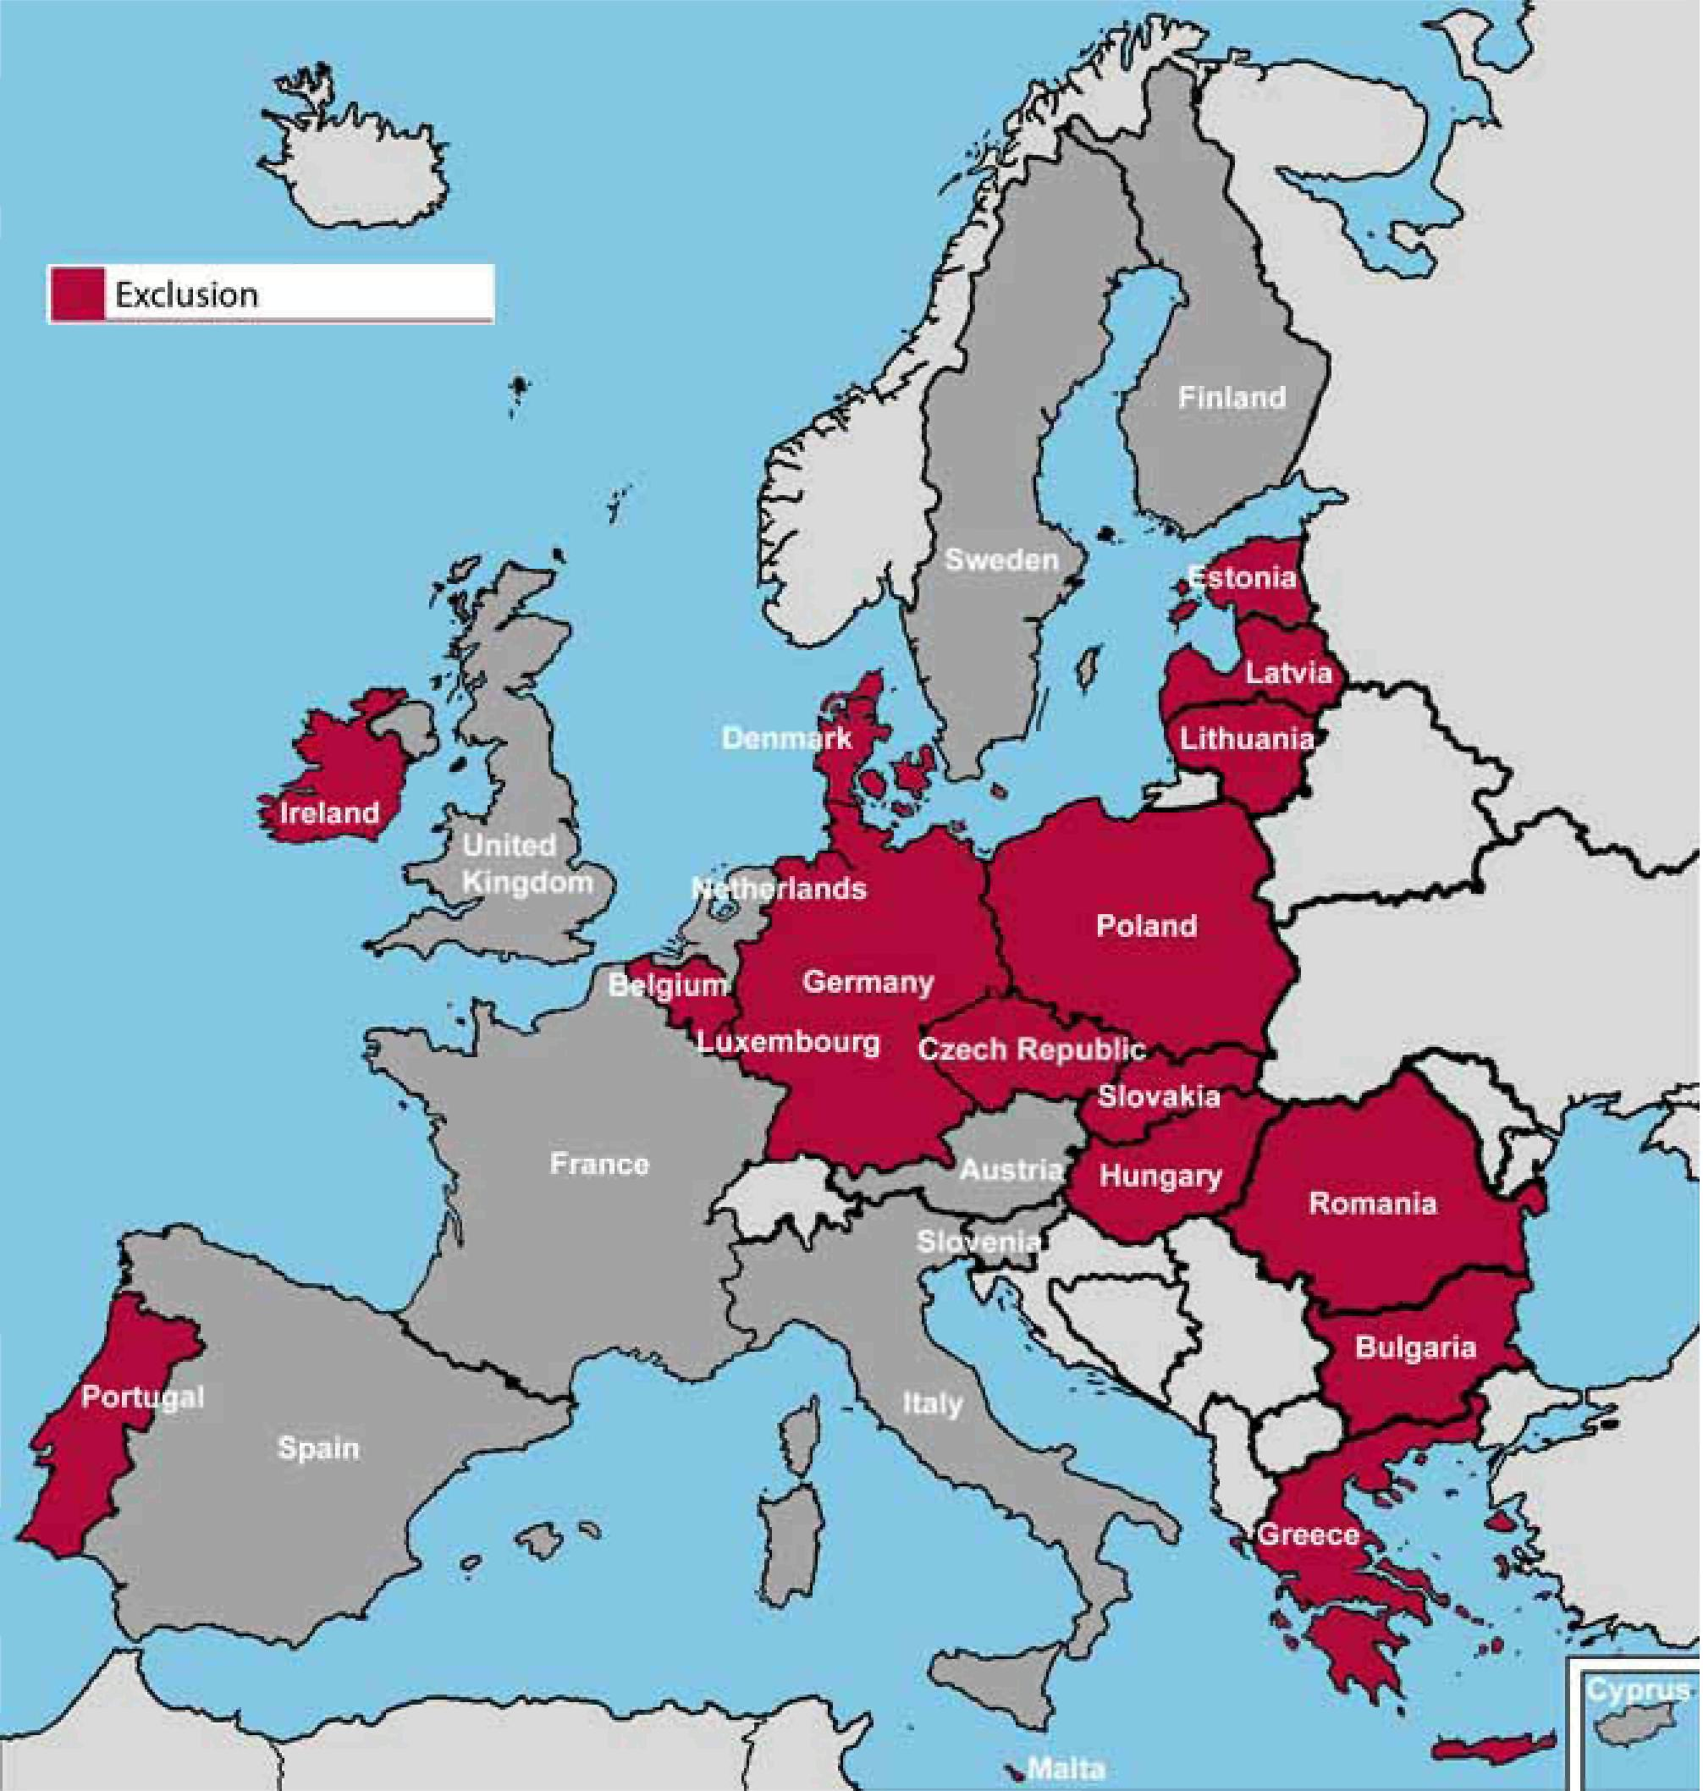
Nota: Exclusion = Exclusão; Um Estado-Membro da UE pode estar representado em mais do que um mapa, pois as pessoas com problemas de saúde mental e as pessoas com deficiências intelectuais podem ser tratadas de modo diferente de acordo com a legislação nacional do respectivo Estado-Membro. Fonte: FRA, 2010

2.2. Participação política limitada
Vários Estados-Membros da UE (República Checa, Dinamarca, Estónia, Finlândia, França, Eslováquia, Eslovénia e Espanha; ver Mapa 2) adoptaram um conjunto de práticas que se situam entre os dois extremos do espectro, sendo realizada uma avaliação da capacidade real do indivíduo para votar. Esta decisão individualizada levou à criação desta classificação uma vez que, em alguns casos, estes países adoptaram uma política de exclusão a par de uma avaliação individual (como Estónia e Malta) ou uma política de participação plena complementada por uma decisão sobre a capacidade para votar (Espanha e França). Além disso, nestes países, é possível efectuar uma diferenciação entre os casos em que a situação do indivíduo é avaliada por um médico ou profissional de saúde e aqueles em que a avaliação é efectuada por um juiz.

Mapa 2: Participação política limitada na União Europeia

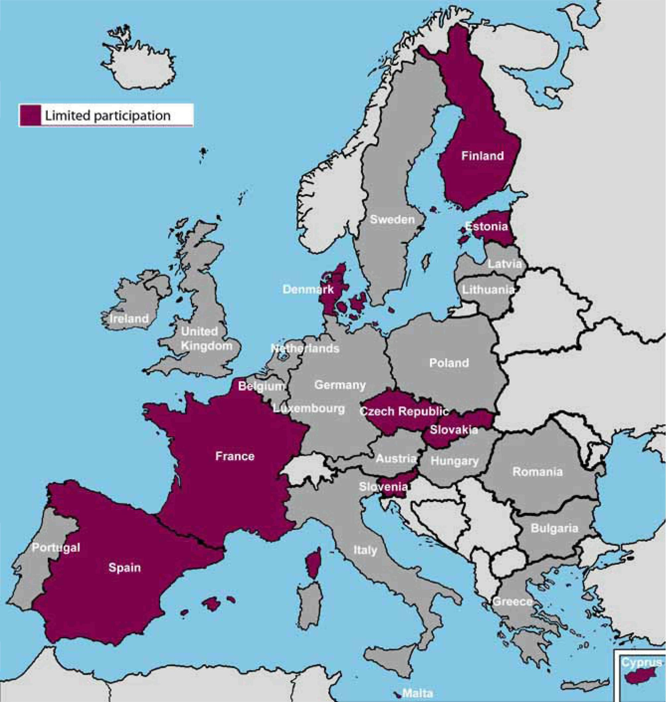
Nota: Limited participation = Participação política limitada; Um Estado-Membro da UE pode estar representado em mais do que um mapa, pois as pessoas com problemas de saúde mental e as pessoas com deficiências intelectuais podem ser tratadas de modo diferente de acordo com a legislação nacional do respectivo Estado-Membro. Fonte: FRA, 2010

No caso de Chipre, afigura-se que os procedimentos de anulação do seu direito de voto previstos na lei já não são aplicados na prática. Por conseguinte, as pessoas com deficiências intelectuais e as pessoas com problemas de saúde mental que poderiam, por lei, ser retiradas das listas de eleitores não estão a ser excluídas.

Contudo, no caso de uma pessoa internada numa instituição psiquiátrica, cabe ao psiquiatra responsável decidir se um paciente consegue exercer o seu direito de eleger. Um doente pode readquirir os seus direitos políticos depois de receber alta da instituição. Existe actualmente um debate sobre se, mesmo durante o internamento involuntário, os pacientes podem manter alguns desses direitos.

Como foi mencionado na secção anterior, a Constituição de Malta nega os direitos de voto às pessoas “interditas ou incapacitadas, devido a qualquer doença mental, por um tribunal de Malta ou que (…) o Estado de Malta considere mentalmente perturbadas”. É constituída uma junta médica, composta por médicos, para decidir qualquer diferendo relacionado com pessoas com uma “doença mental” ou pessoas “mentalmente perturbadas”, como prevê a Constituição. A não ser que um tribunal competente tome uma decisão sobre a incapacidade de um indivíduo, a decisão da junta médica será necessária antes de qualquer recusa em registar uma pessoa como eleitora.
Na Estónia, como foi referido na secção anterior, a Constituição prevê uma exclusão do direito de voto aplicável a pessoas privadas da sua capacidade jurídica. Contudo, segundo o Código de Processo Civil, uma pessoa cuja capacidade jurídica tenha sido apenas parcialmente limitada por um tribunal pode manter o seu direito de eleger.
França e Espanha têm leis semelhantes. Em 2007, o órgão legislativo francês alterou o Código Eleitoral: ao decidir se mantém ou renova uma medida de protecção, o juiz terá de determinar se mantém ou não o direito de eleger do indivíduo. De igual modo, em Espanha, a restrição expressa do direito de eleger tem de ser decidida por um juiz de acordo com a Lei do Sistema Eleitoral Geral.
A situação na República Checa parece estar a seguir um caminho semelhante. Apesar de, em princípio, o direito de eleger estar estritamente associado à capacidade jurídica de um indivíduo, na verdade, os indivíduos incapazes não gozam do direito activo nem passivo de votar. Em 2009, o Tribunal Constitucional defendeu que apenas em caso de incapacidade jurídica total um indivíduo deve ser privado do seu direito de eleger. Se a capacidade de um indivíduo apenas estiver limitada, todas as circunstâncias do processo têm de ser ponderadas para determinar se ele goza do direito de eleger, bem como de outros direitos políticos. No presente processo, o Tribunal decidiu que um pequeno “atraso mental” (para utilizar os temos do Tribunal) não devia privar a cidadã em particular do seu direito de eleger. Numa decisão de 2010, o Tribunal Constitucional declarou que, mesmo nas acções destinadas a retirar a capacidade jurídica, os tribunais devem realizar uma avaliação pessoal a fim de determinar se um indivíduo que está prestes a perder a sua capacidade jurídica pode, de facto, participar no processo eleitoral.
Nesse caso, a capacidade jurídica da pessoa em causa deve apenas ser limitada e não totalmente retirada.
A situação na Eslovénia é, de alguma forma, especial. Existe legislação nacional utilizada para proibir a participação no processo eleitoral a pessoas privadas de capacidade jurídica. Contudo, em 2003, o Tribunal Constitucional esloveno considerou as disposições pertinentes inconstitucionais. De acordo com o Tribunal, a capacidade para votar não deve ser equiparada à capacidade jurídica. O Parlamento alterou a legislação em 2006. Nos termos da Lei alterada, a fim de restringir o direito de eleger de um indivíduo, um tribunal tem de 1) tomar uma decisão sobre o prolongamento dos direitos parentais, que, na Eslovénia, constituem uma forma específica de tutela, e 2) confirmar que o indivíduo não consegue entender o significado, a finalidade e o efeito das eleições.
A secção final desta análise comparativa irá descrever a situação nos países que levantaram todas as restrições à participação política de pessoas com deficiências intelectuais e de pessoas com problemas de saúde mental.
2.3. Plena participação política
Uma minoria dos países levantou todas as restrições à participação política; optaram, deste modo, por proporcionar às pessoas com problemas de saúde mental e às pessoas com deficiências intelectuais uma participação plena no processo eleitoral (ver Mapa 3).
Em vários países, o direito à participação plena está consagrado nas constituições nacionais. É o caso, especificamente, da Áustria, Finlândia, Países Baixos, Espanha e Suécia.
A Áustria é um dos Estados em que as pessoas com problemas de saúde mental e as pessoas com deficiências mentais são autorizadas a elegerem e a serem eleitas como todos os outros cidadãos. Nos termos do artigo 26.º, n.º 5, da Constituição austríaca, uma pessoa apenas pode ser privada do seu direito de eleger e de ser eleita no caso de uma condenação penal, sendo esta ideia especificada na secção 22 da Lei Eleitoral do Parlamento.

Mapa 3: Plena participação política na União Europeia

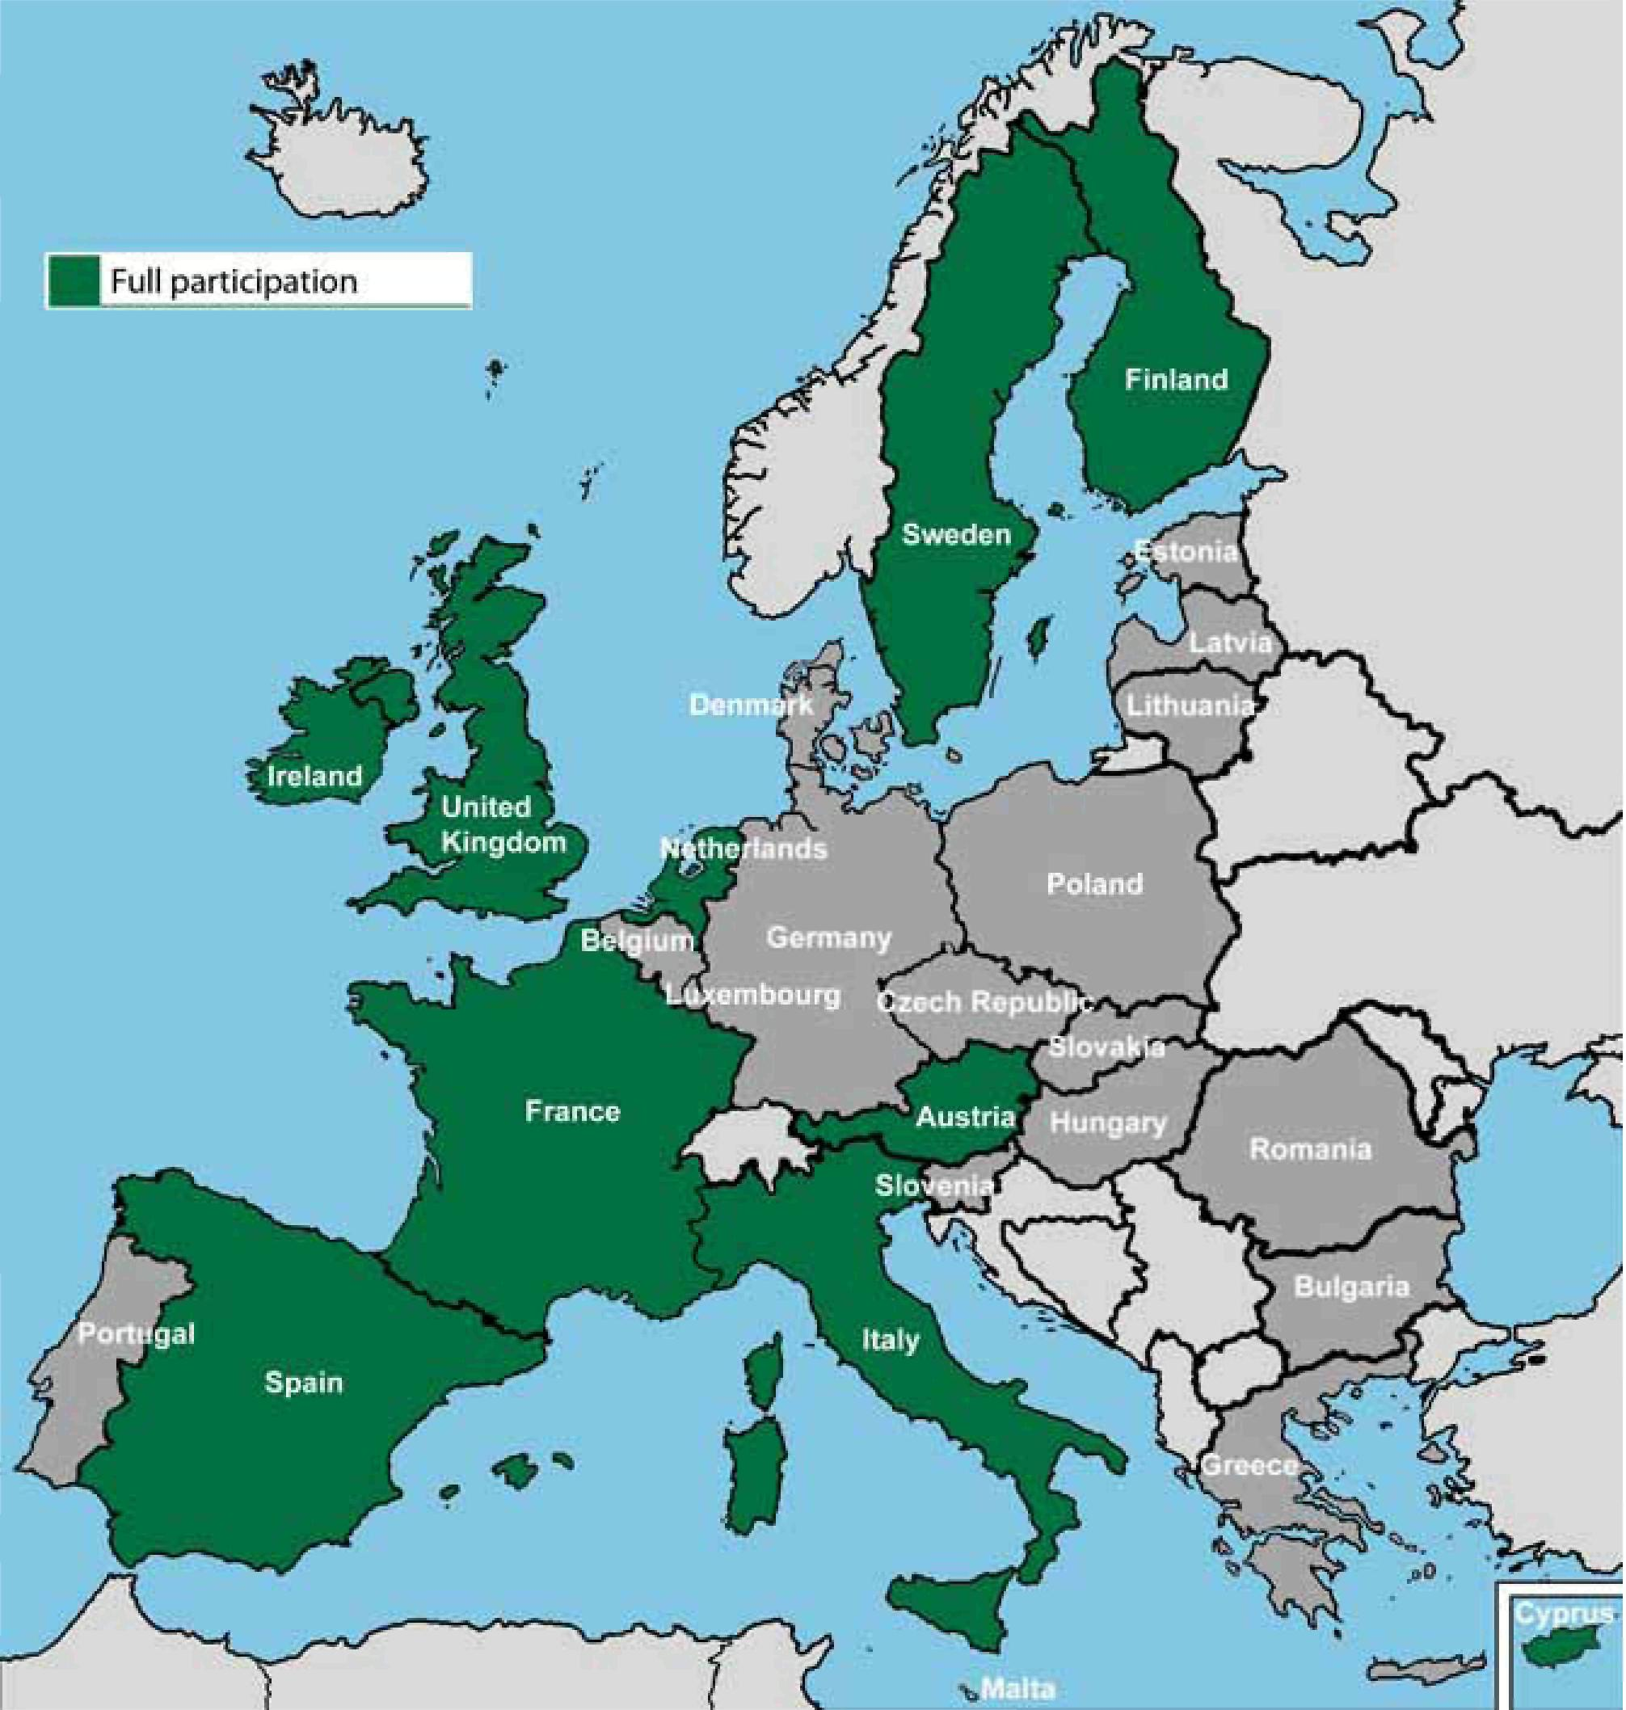
Nota: Full participation = Plena participação política; Um Estado-Membro da UE pode estar representado em mais do que um mapa, pois as pessoas com problemas de saúde mental e as pessoas com deficiências intelectuais podem ser tratadas de modo diferente de acordo com a legislação nacional do respectivo Estado-Membro. Fonte: FRA, 2010

Os Países Baixos também optaram por uma política de não exclusão. O texto constitucional de 1983 determinava que as pessoas que, devido aos seus problemas de saúde mental ou às suas deficiências intelectuais, fossem colocadas sob custódia não podiam exercer o seu direito de eleger (artigo 54.º, n.º 2, da Constituição). Em 2003, o Departamento de jurisdição Administrativa do Conselho de Estado defendeu que esta disposição de exclusão geral violava o Pacto Internacional sobre os Direitos Civis e Políticos. Após esta decisão e o parecer do Conselho Eleitoral, em 2008 a Constituição foi alterada e a disposição foi revogada. Em resultado desta revisão constitucional, os indivíduos com problemas de saúde mental e as pessoas com deficiências intelectuais podem agora gozar do direito de eleger.
Esta alteração aplica-se desde as eleições para o Parlamento Europeu, em 4 de Junho de 2009. Em Itália, a legislação eleitoral foi utilizada para privar do direito de eleger as pessoas internadas em hospitais psiquiátricos e as pessoas sujeitas a limitações de capacidade. Contudo, estas regras foram revogadas pela chamada Lei Basaglia. Consequentemente, não se aplica presentemente qualquer limitação ao direito de eleger das pessoas com deficiências intelectuais e das pessoas com problemas de saúde mental.
No Reino Unido, a Lei da Administração Eleitoral de 2006 aboliu a norma legislativa comum segundo a qual uma pessoa perde capacidade jurídica se sofrer de problemas de saúde mental.

3. O caminho a seguir

A discussão supra começou por recordar as normas internacionais e europeias que favorecem a participação plena das pessoas com deficiências intelectuais e das pessoas com problemas de saúde mental no processo eleitoral. A análise legislativa comparativa sublinhou a seguir as diversas abordagens adoptadas nos Estados-Membros da União Europeia. Na maioria destes países, as pessoas que perderam capacidade jurídica são automaticamente privadas do seu direito à participação política. Contudo, o Tribunal Europeu dos Direitos do Homem afirmou claramente que essa privação automática contraria a Convenção Europeia dos Direitos do Homem. A prática noutros países consiste em organizar uma avaliação individualizada da capacidade real para votar dos indivíduos em questão. Finalmente, um terceiro grupo de países evoluiu para a participação plena das pessoas com deficiência no processo eleitoral. Neste contexto, qual é o caminho a seguir?
Os princípios orientadores devem claramente ser retirados do artigo 29.º da CDPD. Este facto foi recentemente reafirmado na Resolução 1642 (2009) da Assembleia Parlamentar do Conselho da Europa sobre o acesso das pessoas com deficiência aos seus direitos e à sua participação total e activa na sociedade. Os parlamentares instaram os Estados-Membros do Conselho da Europa a tomar as medidas necessárias para “assegurar que, em conformidade com a Convenção das Nações Unidas sobre os Direitos das Pessoas com Deficiência e com o seu Protocolo Opcional, as pessoas colocadas sob tutela não sejam privadas dos seus direitos fundamentais (nomeadamente o direito de possuir propriedade, trabalhar, ter uma vida familiar, casar-se, votar, formar associações e aderir a outras, intentar acções jurídicas e elaborar um testamento) e que, sempre que necessitarem de assistência para exercer esses direitos, lhes seja concedido apoio adequado, sem que as suas vontades ou intenções sejam anuladas”.
De facto, no seu Comentário Geral sobre o Artigo 25.º do PIDCP, de 1996, o Comité dos Direitos do Homem já tinha sugerido, de forma um pouco cautelosa, esta abordagem. Fazia notar que “devem ser tomadas medidas positivas para ultrapassar dificuldades específicas como a iliteracia [ou] barreiras linguísticas (...) que impeçam as pessoas autorizadas a votar de exercer efectivamente os seus direitos. As informações e os materiais sobre a votação devem estar disponíveis em línguas minoritárias. Devem ser adoptados métodos específicos, como fotografias e símbolos para que os eleitores analfabetos possuam informações adequadas em que possam basear a sua escolha”.
O mesmo argumento pode ser utilizado no caso das pessoas com deficiência. Afigura-se que quaisquer restrições dos direitos de voto das pessoas com deficiência apenas deve ser permitido em circunstâncias em que não possam ser tomadas medidas para dar resposta às suas necessidades específicas a fim de lhes permitir participar nas eleições. As medidas que podem ser tomadas incluem as seguintes: apresentação de explicações claras ao longo do processo eleitoral; utilização de linguagem simples e de frases acompanhadas por ilustrações; assegurar que esteja disponível financiamento para prestar informações acessíveis em todo o processo eleitoral; permitir que as pessoas com deficiência escolham uma pessoa que funcione como assistente pessoal no momento do voto (como sugere especificamente o artigo 29.º, n.º 1, alínea a) da CDPD); incentivar cada partido político a descrever o seu programa em textos com formatação idêntica e numa linguagem fácil de entender; sessões de informação sobre o processo eleitoral em instituições especializadas; formação de pessoas responsáveis por supervisionar as eleições a nível local a fim de lhes permitir dar explicações adequadas sobre o procedimento às pessoas com problemas de saúde mental e às pessoas com deficiências intelectuais; assegurar que sejam aplicadas medidas de acessibilidade para quaisquer avanços tecnológicos futuros, como a votação electrónica.
O Plano de Acção em matéria de Deficiência 2006-2015 do Conselho da Europa, na sua linha de acção n.º 1, relativa à participação na vida política e pública contém quatro objectivos específicos que os Estados-Membros devem cumprir com a ajuda das oito acções específicas que devem realizar.
Estas adaptações às necessidades particulares das pessoas com deficiência estão a ter lugar em vários países. Eis apenas alguns exemplos: na Dinamarca, as pessoas com problemas de saúde mental ou com deficiências intelectuais que são autorizadas a votar podem receber assistência nesse processo. A Lei Eleitoral do Parlamento, a Lei sobre a Eleição dos Deputados Dinamarqueses ao Parlamento Europeu e a Lei sobre Eleições Municipais e Regionais foram alteradas recentemente para que todas as pessoas com deficiência tenham o direito de designar uma pessoa à sua escolha para as ajudar no momento do voto. Assim, em cada uma das três legislações, foi introduzida uma disposição que determina a nomeação de dois agentes ou responsáveis eleitorais permanentes para ajudar as pessoas com deficiência a votar. O eleitor pode também optar por receber assistência de uma pessoa à sua escolha sob a supervisão dos responsáveis eleitorais.
No Reino Unido, a Lei da Representação Popular de 2000 proporciona a todos os eleitores que sofram de cegueira, incapacidade física ou incapacidade para ler (o que incluiria um conjunto de pessoas com deficiências intelectuais) o direito de votar com a ajuda de um acompanhante. A Lei da Administração Eleitoral de 2006 contém disposições que exigem que as autoridades locais revejam o acesso aos locais de voto a todas as pessoas, incluindo as pessoas com deficiência. Neste contexto, foram elaborados guias de fácil leitura para informar as pessoas sobre como devem votar. Nas últimas eleições gerais, em 2010, os principais partidos políticos disponibilizaram aos seus eleitores programas em linguagem de fácil leitura.
O Comité de Peritos na Participação das Pessoas com Deficiência na Vida Política e Pública (CAHPAH-PPL) do Conselho da Europa está a preparar um relatório que examina os mecanismos de consulta e de participação das pessoas com deficiência na vida política e pública dos Estados-membros do Conselho da Europa. O relatório incluirá exemplos de boas práticas e experiências inovadoras. Com base nas respectivas conclusões, o CAHPAH-PPL irá elaborar recomendações aos Estados membros do Conselho da Europa a fim de promover activamente a participação das pessoas com deficiência na vida política.
Em conclusão, este breve relatório sugere que alguns Estados Partes terão de alterar a sua legislação neste domínio para cumprir as normas da CDPD. Estas alterações deverão ter em conta as necessidades específicas das pessoas com deficiência. O envolvimento destas pessoas ou das organizações que as representam na concepção e execução de novas leis e medidas de acompanhamento seria não apenas coerente com o espírito da CDPD, mas também essencial para a procura de soluções práticas e eficazes. Para este efeito, a segunda componente da investigação da FRA sobre os direitos fundamentais das pessoas com problemas de saúde mental e das pessoas com deficiências intelectuais abrange a inclusão destas pessoas na recolha de dados em oito Estados-Membros da UE para se entender melhor a forma como gozam ou vêem limitados os seus direitos na prática.

Além do presente relatório, a FRA publicará os seguintes relatórios de direito comparado no contexto do seu projecto sobre os “Direitos fundamentais das pessoas com problemas de saúde mental e das pessoas com deficiências intelectuais”:
- Internamento involuntário e tratamento involuntário
- Capacidade jurídica

Anexo

Países | Exclusão | Participação limitada | Participação plena
ÁUSTRIA |  |  | Artigo 26.º da Constituição da Áustria
BÉLGICA | Artigo 7.º, n.º 1 do Código Eleitoral
BULGÁRIA | Artigo 42.º, n.º1, da Constituição da Bulgária
CHIPRE |  |  | Artigo 31.º da Constituição da República de Chipre
REPÚBLICA CHECA | Artigo 2.º da Lei Eleitoral do Parlamento da República Checa 247/1995  Artigo 10.º do Código Civil  Artigo 855.º do Código Civil | Artigo 10.º do Código Civil  Artigo 855.º do Código Civil
DINAMARCA | Secção 29, n.º 1 da Lei Constitucional da Dinamarca | Secção 49, n.ºs 1 e 4 da Lei Eleitoral do Parlamento
ESTÓNIA | Artigo 57.º da Constituição da República da Estónia  Artigo 5.º, n.º 3 da Lei Eleitoral do Conselho de Governo Local | Artigo 526.º, n.º 5, do Código de Processo Civil
FINLÂNDIA |  | Secção 27 da Constituição da Finlândia | Secção 14 da Constituição  Secção 2 da Lei Eleitoral
FRANÇA |  |  | Artigo L3211-3, n.º 6, do Código da Saúde Pública
ALEMANHA | Artigo 13.º da Lei Eleitoral Federal
GRÉCIA | Artigo 51.º, n.º3, da Constituição da Grécia  Artigo 5.º do Decreto Presidencial 96/2007
HUNGRIA | Artigo 70.º, n.º 5, da Constituição da República da Hungria
IRLANDA | Acto Regulamentar sobre a Demência (Irlanda), de 1871, e Ordem 67 das Regras dos Tribunais Superiores, de 1986 |  | Artigo 7.º, n.º 1, da Lei Eleitoral da Irlanda
ITÁLIA |  |  | Artigo 11.º da Lei 180/1978
LETÓNIA | Artigo 2.º, n.º 3, da Lei Eleitoral do Parlamento
LITUÂNIA | Artigo 34.º, n.º 3 da Constituição da República da Lituânia
LUXEMBURGO | Artigo 53.º, n.º1, ponto 3 da Constituição do Grão-Ducado do Luxemburgo  Artigo 6.º, n.º 3, da Lei Eleitoral
MALTA | Artigo 58.º, alínea a), da Constituição de Malta | Secção 13, n.º 9, e secção 27, n.º 3, da Lei Eleitoral Geral
PAÍSES BAIXOS |  |  | Artigo 54.º, n.º 2, da Constituição dos Países Baixos
POLÓNIA | Artigo 62.º, n.º 2, da Constituição da Polónia
PORTUGAL | Artigo 49.º, n.º 1, da Constituição da República Portuguesa  Artigo 2.º da Lei Eleitoral da Assembleia da República
ROMÉNIA | Artigo 36.º, n.º 2, da Constituição da Roménia
ESLOVÁQUIA | Secção 2, n.º 2, alínea c), da Lei do Conselho Nacional  Secções 2-3 da Lei Eleitoral da República da Eslováquia sobre o Parlamento Europeu, 2003
ESLOVÉNIA |  | Artigo 7.º da Lei Eleitoral da Assembleia Nacional, 2006
ESPANHA |  | Artigo 3.º, n.º 1, alíneas b)-c) da Lei do Sistema Eleitoral Geral | Artigo 23.º da Constituição de Espanha
SUÉCIA |  |  | Capítulo 1, artigo 1.º, da Constituição da Suécia – O Instrumento do Estado  Capítulo 3, artigo 2.º, da Constituição da Suécia – O Instrumento do Estado
REINO UNIDO |  |  | C2, secções 13-39 da Lei da Administração Eleitoral, 2006  C22, secção 73 da Lei da Administração Eleitoral, 2006
23

O presente relatório apresenta os primeiros resultados de um estudo jurídico realizado pela Agência dos Direitos Fundamentais da União Europeia (FRA) no contexto do seu projecto sobre “Os direitos fundamentais das pessoas com deficiências intelectuais e pessoas com problemas de saúde mental”. Tendo em conta que o direito à participação política é um dos direitos fundamentais dos cidadãos da UE, a FRA decidiu publicar as suas conclusões neste domínio. O relatório começa por recordar as normas internacionais e europeias que favorecem a participação plena das pessoas com deficiências intelectuais e das pessoas com problemas de saúde mental no processo eleitoral. A análise legislativa comparativa sublinhou a seguir as diversas abordagens adoptadas nos Estados-Membros da UE. Na maioria destes países, as pessoas que perderam capacidade jurídica são automaticamente privadas do seu direito à participação política. Contudo, o Tribunal Europeu dos Direitos do Homem afirmou claramente que essa privação automática contraria a Convenção Europeia dos Direitos do Homem, a que pertencem todos os Estados-Membros da UE. Noutros países da UE, a prática consiste em organizar uma avaliação individualizada da capacidade real para votar dos indivíduos em questão. Finalmente, um terceiro grupo de países evoluiu para a participação plena das pessoas com deficiência no processo eleitoral. O relatório indica alguns caminhos a seguir para assegurar que as normas deste domínio sejam aplicadas na prática.

FRA – Agência dos Direitos Fundamentais da União Europeia
Schwarzenbergplatz 11
1040 - Viena
Áustria
Tel.: +43 (0)1 580 30 - 0
Fax: +43 (0)1 580 30 - 691
E-Mail: information@fra.europa.eu
fra.europa.eu

Para obter informações adicionais sobre este projecto específico, ver http://fra.europa.eu.
TEDH , Alajos Kiss contra Hungria, n.º 38832/06, acórdão de 20 de Maio de 2010, n.º 42.
Inclusion Europe e Mental Health Europe, “The Difference between Mental Illness and Intellectual Disability” [A diferença entre doenças mentais e deficiência intelectual] (2004), disponível em http://www. inclusion-europe.org e http://www.mhe-sme.org.
Ver, em particular, o projecto “Accommodating Diversity for ActiveParticipation in European Elections” [Acolher a diversidade para uma participação activa nas eleições europeias] (ADAP); http://www.voting-for-all.eu/.
Ver o contexto histórico do artigo 25.º do PIDPC em Nowak, UN Covenant on Civil and Political Rights – CCPR Commentary [Pacto da ONU sobre os Direitos Civis e Políticos – Comentário ao PDCP] (2005), pp. 566 e seguintes.
Comité dos Direitos do Homem, Comentário Geral n.º 25: “The right to participate in public aff airs, voting rights and the right of equal access to public service (Article 25)” [O direito de participar na direcção dos negócios públicos, direitos de voto e direito à igualdade no acesso a funções públicas (artigo 25.º)], Documento CCPR/C/21/Rev.1/Ad.7 da ONU (12 de Julho de 1996), n.º 4.
Ibid., n.º 3.
Ibid., n.º 10.
Ibid., n.º 4.
Ver Harris, O’Boyle e Warbrick, Law of the European Convention on Human Rights [Legislação sobre a Convenção Europeia dos Direitos do Homem ], 2.ª edição (2009), p. 712.
TEDH, Mathieu- Mohin e Clerfayt contra Bélgica, n.º 9267/81, acórdão de 2 de Março de 1987, n.ºs 46-51.
TEDH, Hirst contra Reino Unido n.º 2 (GC), n.º 74025/01, acórdão de 6 de Outubro de 2005, n.º 58.
TEDH, Hirst contra Reino Unido n.º 2 , n.ºs 59 e 62.
Ver TEDH, Mathieu- Mohin e Clerfayt contra Bélgica, n.º 52.
Ver Harris, O’Boyle e Warbrick, Law of the European Convention on Human Rights [Legislação sobre a Convenção Europeia dos Direitos do Homem ], 2.ª edição (2009), p. 714.
Para referências de jurisprudência, ver Harris, O’Boyle e Warbrick, Law of the European Convention on Human Rights [Legislação sobre a Convenção Europeia dos Direitos do Homem ], 2.ª edição (2009), pp. 730 ff .
TEDH, Matthews contra Reino Unido (GC), n.º 24833/94, acórdão de 18 de Fevereiro de 1999.
O artigo 10.º do TUE refere o seguinte: 1. O funcionamento da União baseia-se na democracia representativa. 2. Os cidadãos estão directamente representados, ao nível da União, no Parlamento Europeu. (…) O artigo 22.º do TFEU refere o seguinte: 1. Qualquer cidadão da União residente num Estado-Membro que não seja o da sua nacionalidade goza do direito de eleger e de ser eleito nas eleições municipais do Estado-Membro de residência, nas mesmas condições que os nacionais desse Estado. Esse direito será exercido sem prejuízo das modalidades adoptadas pelo Conselho, por unanimidade, deliberando de acordo com um processo legislativo especial, e após consulta do Parlamento Europeu; essas regras podem prever disposições derrogatórias, sempre que problemas específicos de um Estado-Membro o justifiquem. 2. Sem prejuízo do disposto no n.º 1 do artigo 223.º e das disposições adoptadas em sua aplicação, qualquer cidadão da União residente num Estado-Membro que não seja o da sua nacionalidade, goza do direito de eleger e de ser eleito nas eleições para o Parlamento Europeu no Estado-Membro de residência, nas mesmas condições que os nacionais desse Estado. Esse direito será exercido sem prejuízo das modalidades adoptadas pelo Conselho, por unanimidade, deliberando de acordo com um processo legislativo especial, e após consulta do Parlamento Europeu; essas regras podem prever disposições derrogatórias, sempre que problemas específicos de um Estado-Membro o justifiquem.
Directiva 93/109/CE do Conselho, de 6 de Dezembro de 1993, que estabelece o sistema de exercício do direito de voto e de elegibilidade nas eleições para o Parlamento Europeu dos cidadãos da União residentes num Estado-membro de que não tenham a nacionalidade, JO L 329, 30.12.1993, pp. 34-38.
Directiva 94/80/CE do Conselho, de 19 de Dezembro de 1994, que estabelece as regras de exercício do direito de voto e de elegibilidade nas eleições autárquicas dos cidadãos da União residentes num Estado-membro de que não tenham a nacionalidade, JO L 368, 31.12.1994, pp. 38-47.
Ver a última adaptação: Directiva 2006/106/CE do Conselho, de 20 de Novembro de 2006, JO L 363 de 20.12.2006, pp. 409-410.
Ver o documento da Comissão Europeia para a Democracia pelo Direito (a Comissão de Veneza) intitulado “Code of Good Practice in Electoral Matters – Guidelines and Explanatory Report” [Código de Boas Práticas em matéria Eleitoral – orientações e relatório explicativo], adoptado pela Comissão de Veneza na sua 52.ª sessão (18-19 de Outubro de 2002), Parecer n.º 190/2002, doc. CDL-AD (2002) 23 rev.
Ibid., pp. 5-6.
G. Quinn, “A Short Guide to the United Nations Convention on the Rights of Persons with Disabilities”, 1 European Yearbook of Disability Law [Breve guia da Convenção das Nações Unidas sobre os Direitos das Pessoas com Deficiência, 1 Anuário europeu da legislação em matéria de deficiência] , 2009, p. 108.
Linha de acção n.º 1: Participação na vida política e pública Rec(2006)5 do Comité de Ministros aos Estados-Membros sobre o Plano de Acção do Conselho da Europa para promover os direitos das pessoas com deficiência e a sua participação plena na sociedade: melhorar a sua qualidade de vida na Europa, 2006-2015.
Recomendação Rec(2004)10 do Comité de Ministros aos Estados-Membros sobre a protecção dos direitos humanos e a dignidade das pessoas com perturbações mentais.
Tendo em conta a sua importância, a FRA irá preparar uma publicação dedicada a este tema.
Ver Bartlett, Lewis, Thorold, Mental Disability and the EuropeanConvention on Human Rights [A deficiência mental e a Convenção Europeia dos Direitos do Homem] , 2007, p. 196.
Recomendação R(99)4 do Comité de Ministros aos Estados-Membros sobre os princípios respeitantes à protecção jurídica de adultos com incapacidade.
TEDH, Alajos Kiss contra Hungria, n.º 38832/06, acórdão de 20 de Maio de 2010.
Ibid., n.º 44.
Tradução não oficial; ver a base de dados CODICES das Comissão de Veneza, disponível em: http:www.codices.coe.int.
Ver artigo 93.º, n.º 2, artigo 94.º da Constituição da República da Bulgária. O facto de uma pessoa sob tutela não ser elegível para a Assembleia Nacional impede-a, de igual modo, de ser elegível para a Presidência e para a Vice-Presidência.
Ver artigo 4.º da Lei dos Partidos Políticos.
Ver artigo 70.º, n.º 5, da Constituição da Hungria.
Ver artigo 13.º, n.º 2 da Lei Eleitoral Federal.
Ver o estudo jurídico temático da FRALEX sobre Chipre.
Ver o sítio Web do Comité de Supervisão para a Protecção dos Direitos dos Doentes Mentais (ou “Comissão de Saúde Mental de Chipre”): http://mentalhealthcommission.org.cy/en/law/ (03.06.2010).
Constituição de Malta, artigo 58.º, alíena a); http://docs.justice.gov.mt/lom/ legislation/english/leg/vol_1/chapt0.pdf (03.06.2010).
Capítulo 354 das Leis de Malta, Lei Eleitoral Geral, secção 14(1); http://docs.justice.gov.mt/lom/legislation/english/leg/vol_9/chapt354.pdf (03.06.2010).
Ver artigo 27.º, n.º 1 da Lei Eleitoral Geral.
Ver artigo 566.º, n.º 5, do Código de Processo Civil: http://www.legaltext.ee/text/en/x90041.htm (03.06.2010).
Artigo L 5 do Código Eleitoral francês: http://www.legifrance.gouv.fr/ home.jsp (03.06.2010).
Ver artigo 3.º, n.º 1, alínea b), da Lei do Sistema Eleitoral Geral, Jornal Oficial do Estado n.º 147, de 20.06.1985.
Lei n.º 247/1995 Coll., Lei Eleitoral, secção 2.
Acórdão do Tribunal Constitucional checo I.ÚS 557/09, de 18.08.2009.
Ver Tribunal Constitucional checo, decisão n.º IV. US 3102/08, de 21 de Julho de 2010 sobre o processo de Soldán Jiří. Está pendente um outro processo no Tribunal Constitucional que trata um assunto semelhante: Hlaváč Tomáš (processo n.º IV. US 3073/08). Ver, em geral, o parecer Amicus Curiae coordenado pelo Centro de Defesa da Deficiência (MDAC), disponível em : http://www.mdac. info/en/Czech-Republic (21 de Junho de 2010).
Ver Jornal Oficial da República da Eslovénia, n.º 73/29, de Julho de 2003, pp. 11212-11216, citado num parecer Amicus Curiae coordenado pelo MDAC, p. 19.
Ver artigo 7.º, nº 2, da Lei Eleitoral do Parlamento, de 1992, alterada em 2006.
Áustria/BGBl 471/1992 alterada no BGBl II 147/2008 (29.12.2008).
Ver decisão do Conselho de Estado de 29.10.2003, LJN AM5435.
Ver artigo 2.º, n.º 1, e artigo 3.º do Decreto Presidencial n.º 223/1967 (20.03.1967).
Ver artigo 11.º da Lei n.º 180/1978, de 13.05.1978.
Lei da Administração Eleitoral c.22, s73, de 2006.
Adoptada em 26 de Janeiro de 2009.
Comité dos Direitos do Homem, Comentário Geral n.º 25: “The right to participate in public aff airs, voting rights and the right of equal access to public service (Article 25)” [O direito de participar na direcção dos negócios públicos, direitos de voto e direito à igualdade no acesso a funções públicas (artigo 25.º)], documento CCPR/C/21/Rev.1/Add.7 da ONU (12 de Julho de 1996), n.º 12.
Ver Recomendação Rec(2006)5 do Comité de Ministros aos Estados-Membros sobre o Plano de Acção do Conselho da Europa para promover os direitos das pessoas com deficiência e a sua participação plena na sociedade: melhorar a sua qualidade de vida na Europa, 2006-2015, aprovada em 5 de Abril de 2006.
Ver Lei n.º 144, de 24.02.2009, sobre Eleições Municipais e Regionais, Lei n.º 145, de 24.02.2009, sobre Eleições Parlamentares, e a Lei n.º 143, de 24.02.2009, sobre a Eleição dos Deputados Dinamarqueses ao Parlamento Europeu.
Ver secção 49 da Lei Eleitoral do Parlamento.
Ver Lei da Representação Popular, 2000, c.2.
Lei da Representação Popular, 2000, c.2, s13.
Lei da Administração Eleitoral, 2006, c.22, s18 http://www.opsi.gov.uk/ACTS/acts2006/ukpga_20060022_en_1 (03.06.2010).
Ver http://www.dopolitics.org.uk.
Ver, por exemplo: http://www.labour.org.uk/manifesto/accessible ou http://www.conservatives.com/Policy/Manifesto.aspx.

